美術科「百變面具」學習單
班級座號_____＿_______ 姓名_____________＿＿＿___ 組別_＿＿＿＿____
- 除了灰階(黑白灰)還須配有至少3個色彩。
- 若須裁切或留白，不可超過面具本體三分之一面積為原則。
- 同一面具上須具有「點、線、面」三種元素(也就是點狀圖案、線條、色塊)，平面或立體皆可。
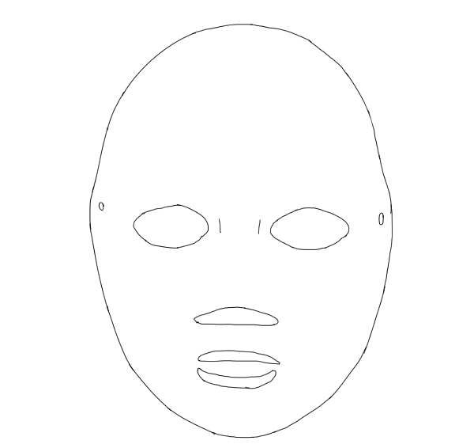
- 請拉線寫下所需材料或顏色，以及製作過程。

